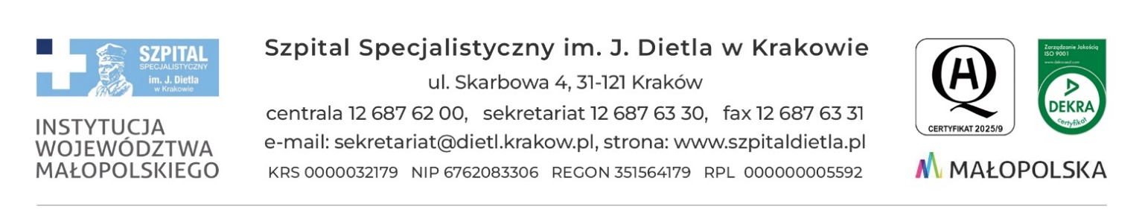

**PROTOKÓŁ Z WIZJI LOKALNEJ**

z dnia 27.03.2025 r.

dotyczy postępowania pn.**Opracowanie programu funkcjonalno-użytkowego dla zadania inwestycyjnego pn. "Kompleksowa modernizacja Oddziału Neurologii wraz z Pododdziałem Leczenia Udarów Mózgu w budynku Szpitala przy ul. Skarbowej 1" II**

nr sprawy **SZP/16/2025**

Zamawiający informuje, iż w **nieobowiązkowym spotkaniu** – wizji lokalnej, w wyznaczonym terminie i miejscu tj. 30.04.2025 r., o godz. 10:00 przy wejściu do budynku Szpitalu Specjalistycznym im. J. Dietla w Krakowie przy ul. Skarbowej 1 pojawił się przedstawiciel Wykonawcy (lista obecności stanowi załącznik do niniejszego protokołu). W trakcie wizji lokalnej Zamawiający udostępnił objęte przedmiotem inwestycji miejsce tj. Oddział Neurologii wraz z Pododdziałem Leczenia Udarów Mózgu w budynku Szpitala przy ul. Skarbowej 1.

KIEROWNIK

SEKCJI ZAMÓWIEŃ PUBLICZNYCH

mgr Marlena Czyżycka-Poździoch